Elektrofiltr firmy TECH Sterowniki – polski wynalazek do walki ze smogiem

Stężenie toksycznych oraz rakotwórczych substancji w polskim powietrzu wielokrotnie przekracza dopuszczalne normy. Realnym sposobem na ograniczenie emisji pyłów jest montaż w układzie kominowym elektrofiltru ST-360. To polski produkt, efekt wspólnych wysiłków naukowców z Politechniki Śląskiej oraz specjalistów z firmy TECH Sterowniki. Skuteczność urządzenia może sięgnąć nawet 90%.

Elektrofiltr ST-360 ­­– przełomowy wynalazek polskich specjalistów
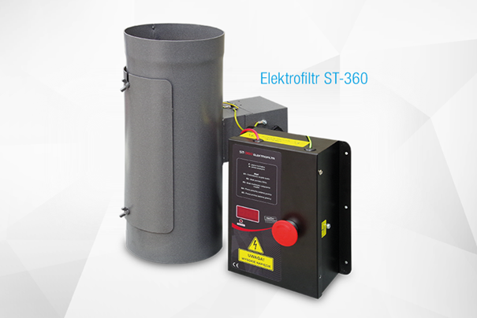
Do niedawna elektrofiltry były używanie głównie w przemyśle, a te dedykowane do instalacji pochodziły z importu. Od kilku lat mamy urządzenie, które w całości powstało w Polsce. Elektrofiltr ST-360 został zaprojektowany przez zespół naukowców Politechniki Śląskiej pod kierownictwem dra inż. Roberta Kubicy. W firmie TECH Sterowniki powstał i montowany jest moduł elektroniki oraz w korpusie obudowy elektroda ulotowa, izolator oraz wentylator.

Jak mówi nasz specjalista ds. technicznych Krzysztof Łukasik:
Robert Kubica poprosił nas o wykonanie modułu elektroniki do elektrofiltru. Pierwszy prototyp powstał w 2009 roku. Prace badawcze odbywały się w laboratoriach Politechniki Śląskiej i firmy TECH Sterowniki.

Elektrofiltr ST-360 jest dedykowany do montażu w domowych instalacjach grzewczych i może realnie wpłynąć na poprawę jakości powietrza w Polsce. Ze względu na swoją budowę najlepiej sprawdza się w instalacjach o mocy do 30-40kW, czyli przede wszystkim w tych z zainstalowanym kotłem z podajnikiem.

Nawet 90% skuteczność, dzięki wykorzystaniu siły elektrostatycznej
Elektrofiltr to urządzenie, w którym do usuwania zanieczyszczeń wykorzystywana jest siła elektrostatyczna. Działanie urządzenia opiera się na wytworzeniu wysokiego napięcia na elektrodzie umieszczonej w strumieniu spalin. Ładunki elektryczne powodują, że pył przyciągany jest do ścianek urządzenia, gdzie dzięki sile elektrostatycznej zostaje trwale osadzony. Efektywne działanie urządzenia sprawia, że jego skuteczność utrzymuje się na poziomie od 60 do 90%.

Niewielki rozmiar i łatwy montaż
Elektrofiltr ST-360 to urządzenie niewielkich rozmiarów, które umożliwia odpylanie dużej ilości spalin w sposób ciągły. Najczęściej elektrofiltr jest instalowany razem z kotłem przez wykwalifikowanego instalatora. Urządzenie działa automatycznie, uruchamiane jest na podstawie informacji z czujnika temperatury spalin. Firma TECH Sterowniki oferując elektrofiltr, udziela również na niego gwarancji. Do dyspozycji użytkowników jest serwis TECH Sterowniki oraz instalatorzy zajmujący się montażem elektrofiltrów.

Więcej informacji na temat urządzenia można znaleźć na stronie: https://www.techsterowniki.pl/products/pozostale-urzadzenia/st-360 oraz przeczytać w artykule: 10 pytań o montaż elektrofiltów w domowej instalacji grzewczej.

